MWF-XVI. EUROPEAN MAJORETTE SPORT CHAMPIONSHIP/ZAGREB,04.-07.07.2019


NATIONAL NOMINATIONS

DEADLINE 18. 05. 2019.
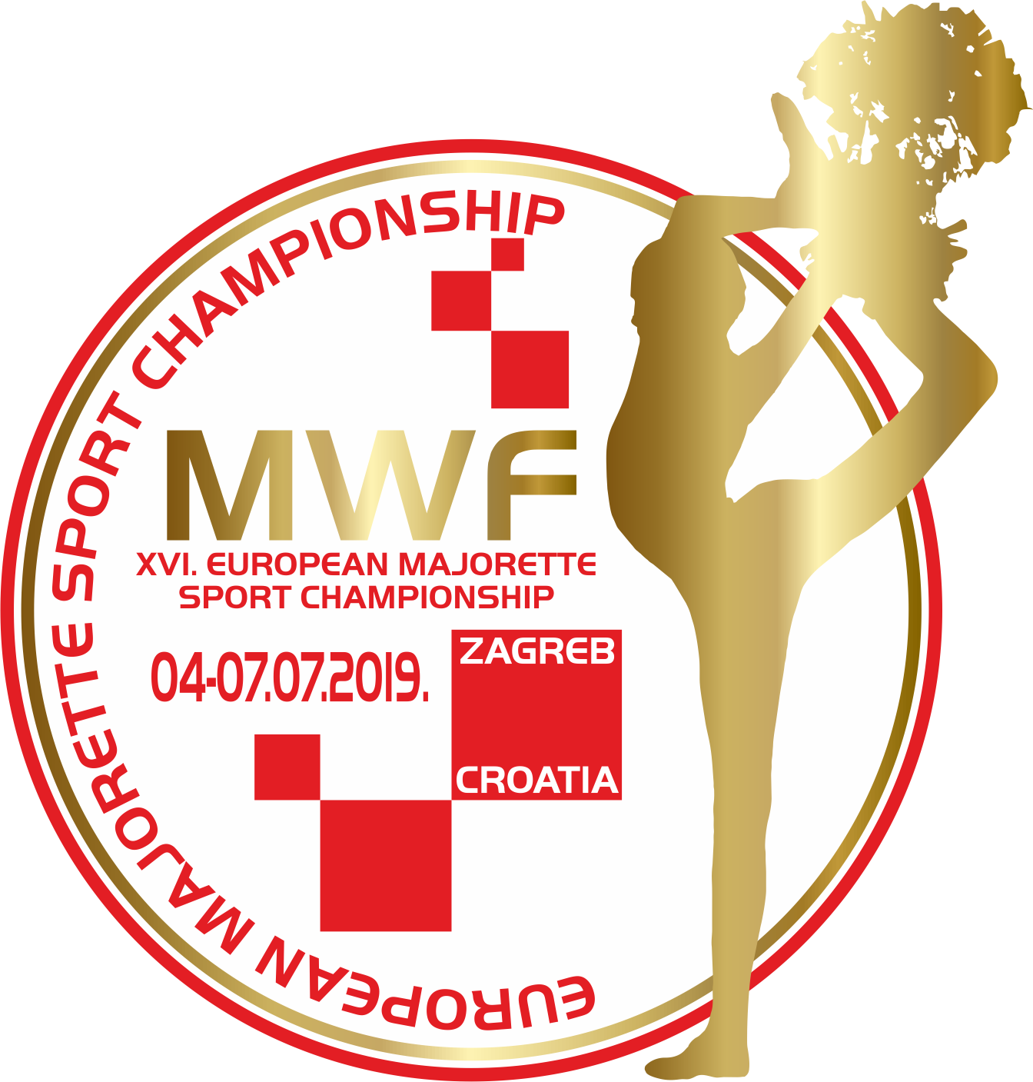
E-mail: majorettes.mwf@gmail.com / judicalcommitee.mwf1@gmail.com
Mob:00385 95 960 6669 / whatsApp /viber: 0039 346 638 6749

www.majorettes-mwf.net

COUNTRY: | POLAND
ASSOCIATION: | STOWARZYSZENIE MAŻORETEK TAMBURMAJOREK I CHEERLEADEREK POLSKICH
CONTACT PERSON: | STANISŁAW REWIEŃSKI
CONTACT PERSON:
ADDRESS: | UL. WIEJSKA 173B/2, 45-334 OPOLE
MOB: | 0048 665 44 75 11
E-MAIL: | stanislawrewienski@neostrada.pl

Date: __________________________
Signature:

EC- Qualification quota of MWF member-countries is 96 !

SOLO FORMATIONS:
BATON CADETS:

 | Quota | Person | Competitors last and first name – solo / duo-trio
1 | Solo | 1 | STRZAŁA LENA – FENIX - RADLIN
2 | Solo | 1 | ZDERA ANIKA – SENIORITA- DOBRZEŃ WIELKI
3 | Solo | 1 | GINTNER MILENA – FENIX - RADLIN
1 | duo-trio | 2 | ZDERA ANIKA, RADOMSKA KAROLINA – SENIORITA – DOBRZEŃ WIELKI
2 | duo-trio | 2 | GINTNER MILENA, OLENDER AMELIA – FENIX - RADLIN
3 | duo-trio | 2 | SPANDEL HANNA, WIŚNIOWSKA KINGA – FENIX - RADLIN
1 | Mini |  | SENIORITA – DOBRZEŃ WIELKI
2 | Mini |  | ENIGMA – RYBNIK-NIEDOBCZYCE
3 | Mini | 6 | FENIX - RADLIN

BATON JUNIORS:

 | Quota | Person | Competitors last and first name – solo / duo-trio
1 | Solo | 1 | STROKA OLIWIA – ZARA – RACIBÓRZ/ZAWADA KSIĄŻĘCA
2 | Solo | 1 | GATZKA DOMINIKA – SENIORITA – DOBRZEŃ WIELKI
3 | Solo
1 | duo-trio | 2 | STRZAŁA LENA, CZOK OLIWIA – FENIX –RADLIN
2 | duo-trio | 2 | FIGOŁUSZKA JULIA, RĘKA MILENA – AZARIA – PIEKARY ŚLĄSKIE
3 | duo/trio | 2 | KOWALCZYK NADIA, STROKA OLIWIA – ZARA – RACIBÓRZ/ZAWADA KSIĄŻĘCA
1 | Mini | 7 | FENIX - RADLIN
2 | Mini |  | SENIORITA – DOBRZEŃ WIELKI
3 | Mini |  | ENIGMA – RYBNIK-NIEDOBCZYCE

BATON SENIORS:

 | Quota | Person | Competitors last and first name – solo / duo-trio
1 | Solo | 1 | PRUDLIK KINGA – SENIORITA – DOBRZEŃ WIELKI
2 | Solo | 1 | SKÓRKA KAROLINA – DALIA - PODDĘBICE
3 | Solo | 1 | KORGÓL PAULINA – UKS DANCE STAR - OPOLE
1 | Solo-two baton | 1 | SIWY AGATA – AZARIA – PIEKARY ŚLĄSKIE
2 | Solo-two baton | 1 | SZYRA WIKTORIA – ZARA – RACIBÓRZ/ZAWADA KSIĄŻĘCA
3 | Solo-two baton | 1 | FLORCZAK ZUZANNA – ŁÓDZKIE MAŻORETKI FAME- ŁÓDŹ
1 | duo-trio | 2 | MAGDA NOLEWAJKA, NATALIA BLOCH - AZARIA – PIEKARY ŚLĄSKIE
2 | duo-trio | 2 | ZDERA EMILIE, PIEKORZ DANIELA – SENIORITA – DOBRZEŃ WIELKI
3 | Duo-trio | 2 | KRAWCZYK WIKTORIA, WINIARSKA WIKTORIA – FENIX - RADLIN
1 | Mini |  | SENIORITA – DOBRZEŃ WIELKI
2 | Mini | 7 | ENIGMA – RYBNIK - NIEDOBCZYCE
3 | Mini | 5 | FENIX - RADLIN

POM-POM CADETS:

 | Quota | person | Competitors last and first name – solo / duo-trio
1 | Solo | 1 | KĄŚ HANNA – TĘCZA III - RACIBÓRZ
2 | Solo | 1 | BORSUKIEWICZ JULIA – FENIX - RADLIN
3 | Solo | 1 | GOŁĘBIEWSKA KAROLINA – AZARIA – PIEKARY ŚLĄSKIE
1 | duo-trio | 2 | SŁAWIKOWSKA NATALIA, KOTULA KINGA – AZARIA – PIEKARY ŚLĄSKIE
2 | duo-trio | 2 | LISEK ZUZANNA, KONIECZNA MELANIA – PATI DANCE - KWILCZ
3 | Duo-trio | 3 | SZAJA LENA, PALIWODA LENA, KMIECIK SANDRA – MINI ARRIVA - GOGOLIN
1 | Mini | 7 | TĘCZA III - RACIBÓRZ
2 | Mini | 7 | IMAGE DANCE – PUSTKÓW OSIEDLE
3 | Mini | 5 | FENIX - RADLIN

POM-POM JUNIORS:

 | Quota | person | Competitors last and first name – solo / duo-trio
1 | Solo | 1 | RĘKA MILENA – AZARIA - PIEKARY ŚLĄSKIE
2 | Solo | 1 | KLEJDA JULIA – PATI DANCE - KWILCZ
3 | solo | 1 | KĄKOL MILENA – FENIX - RADLIN
1 | duo-trio | 2 | RĘKA MILENA, WILCZKOWSKA WIKTORIA – AZARIA – PIEKARY ŚLĄSKIE
2 | duo-trio | 3 | DUDA ZOSIA, BOGACKA ANTONIA, BOGACKA MARTA – AZARIA – PIEKARY ŚLĄSKIE
3 | Duo-trio | 3 | KLEJDA GABRIELA, MIELCAREK MAŁGORZATA, ŁODYGA ADRIANNA – PATI DANCE - KWILCZ
1 | Mini | 7 | AZARIA – PIEKARY ŚLĄSKIE
2 | Mini | 7 | RYTM II – CZERWIONKA - LESZCZYNY
3 | Mini | 7 | EUFORIA TEEN - POPIELÓW

POM-POM SENIORS:

 | quota | person | Competitors last and first name – solo / duo-trio
1 | Solo | 1 | KOCH NATALIA – AZARIA – PIEKARY ŚLĄSKIE
2 | Solo | 1 | GATNAR WIKTORIA – ZARA – RACIBÓRZ/ZAWADA KSIĄŻĘCA
3 | solo | 1 | KORGÓL PAULINA – UKS DANCE STAR – OPOLE
4 | solo | 1 | TABORSKA ALEKSANDRA – SENIORITA – DOBRZEŃ WIELKI
1 | duo-trio | 2 | JASZCZ MAGDALENA, CZACHOR MAGDALENA – IAMGE DANCE – PUSTKÓW OSIEDLE
2 | duo-trio | 2 | TABORSKA ADRIANNA, ZDERA EMILIE – SENIORITA – DOBRZEŃ WIELKI
3 | Duo-trio | 2 | KORGÓL PAULINA, PIEKORZ LAURA – UKS DANCE STAR - OPOLE
1 | Mini | 7 | ZARA – RACIBÓRZ/ZAWADA KSIĄŻĘCA
2 | Mini | 7 | AZARIA – PIEKARY ŚLĄSKIE
3 | Mini | 5 | IMAGE DANCE – PUSTKÓW OSIEDLE

MIX CADETS:

 |  | person
1 | Mini f. | 7 | TĘCZA III - RACIBÓRZ
2 | Mini f. | 6 | MINI ARRIVA - GOGOLIN

MIX JUNIORS:

 |  | person
1 | Mini f. | 7 | ZARA – RACIBÓRZ/ZAWADA KSIĄŻĘCA
2 | Mini f. |  | AZARIA – PIEKARY ŚLĄSKIE

MIX SENIORS:

 |  | person
1 | Mini f. | 7 | REWIA- OSIECZNA
2 | Mini f. | 6 | TRZEBNICKIE MAŻORETKI - TRZEBNICA
3 | Mini f. | 7 | FENIX - RADLIN

BATONFLAG MINI FORMATION-JUNIORS:

 |  | person
1 | Mini f. | 6 | ALIZMA MMOD SIERPC - SIERPC
2 | Mini f.

BATONFLAG MINI FORMATION-SENIORS:

 |  | person
1 | Mini f. | 7 | FENIX - RADLIN
2 | Mini f. |  | ASTRA/ENIGMA – RYBNIK-NIEDOBCZYCE
3 | Mini f | 5 | ŁÓDZKIE MAŻORETKI FAME - ŁÓDŹ
4 | MINI F | 7 | DALIA - PODDĘBICE

SOLO MACE JUNIORS:

 | Quota | Person | Competitors last and first name – solo / duo-trio
1 | Solo | 1 | MORAWSKA JULIA – PASJA - OSTROŁĘKA
2 | Solo | 1 | KOWALCZYK NADIA – ZARA – RACIBÓRZ/ZAWADA KSIĄŻĘCA
3 | Solo | 1 | LANKIEWICZ MARTYNA – ŁÓDZKIE MAŻORETKI FAME –ŁÓDŹ
4 | Solo | 1 | KRAWCZYK ALEKSANDRA – DALIA - PODDĘBICE
1 | duo-trio | 2 | PĘKALA NIKOLA, SZCZEPAŃCZYK EMILIA – NEMEZIS - HECZNAROWICE

SOLO MACE SENIORS:

 | Quota | Person | Competitors last and first name – solo / duo-trio
1 | Solo | 1 | FLORCZAK ZUZANNA - ŁÓDZKIE MAŻORETKI FAME –ŁÓDŹ
2 | Solo | 1 | CISIŃSKA WERONIKA – ARRIVA - GOGOLIN
3 | Solo | 1 | OLIWIA OLCZYK – AZS - ŁÓDŹ
1 | duo-trio | 2 | GOŁASZEWSKA PAULINA, WODZYŃSKA PATRYCJA – DIAMENT - PŁOŃSK
2 | duo-trio | 2 | KOWALCZYK NADIA, GATNAR WIKTORIA – ZARA – RACIBÓRZ/ZAWADA KSIĄŻĘCA
3 | duo-trio | 2 | SOCHACKA MAGDALENA, PYRDA JOANNA – NEMEZIS - HECZNAROWICE
1 | Mini | 4 | ZARA – RACIBÓRZ/ZAWADA KSIĄŻĘCA
2 | Mini | 7 | DALIA - PODDĘBICE
3 | Mini | 5 | PODHALAŃSKIE MAŻORETKI MAG-KROP – PODWILK NAPRAWA

TWIRLING JUNIORS:

 | Quota | Person | Competitors last and first name – solo / duo-trio
1 | Solo | 1 | STROKA OLIWIA – ZARA – RACIBÓRZ/ZAWADA KSIĄŻĘCA

TWIRLING SENIORS:

 | Quota | Person | Competitors last and first name – solo / duo-trio
1 | Solo | 1 | WINIARSKA WIKTORIA – FENIX - RADLIN
2 | Solo | 1 | MICHALINA PRZYBYLSKA – AZARIA – PIEKARY ŚLĄSKIE
3 | Solo | 1 | SKÓRKA KAROLINA – DALIA PODDĘBICE
1 | Duo | 2 | SIWY AGATA, PRZYBYLSKA MICHALINA – AZARIA – PIEKARY ŚLĄSKIE
2 | duo
1 | Mini f.
GROUPS CATEGORY:

BATON GROUPS ( CAD = cadets, JUN = juniors, SEN = seniors )

Quota | Age category | Group name | Person
1. | CAD | SENIORITA – DOBRZEŃ WIELKI
2. | CAD | FENIX - RADLIN
3. | CAD | UKS DANCE STAR - OPOLE
4. | CAD | AZARIANKI – PIEKARY ŚLĄSKIE
5. | CAD
1. | JUN | SENIORITA – DOBRZEŃ WIELKI
2. | JUN | FENIX - RADLIN
3. | JUN | ENIGMA – RYBNIK-NIEDOBCZYCE
4. | JUN | AZARIA – PIEKARY ŚLĄSKIE
1. | SEN | SENIORITA - DOBRZEŃ WIELKI
2. | SEN | AZARIA – PIEKARY ŚLĄSKIE
3. | SEN | PRESTO - MYKANÓW

POM-POM GROUPS ( CAD = cadets, JUN = juniors, SEN = seniors )

Quota | Age category | Group name | Person
1. | CAD | AZARIANKI – PIEKARY ŚLĄSKIE
2. | CAD | ENIGMA – RYBNIK - NIEDOBCZYCE
3. | CAD | AURORA 3 - WOŁCZYN
4. | CAD | BIG BANG - GOSTYŃ
1. | JUN | AZARIA – PIEKARY ŚLĄSKIE
2. | JUN | ZARA – RACIBÓRZ/ZAWADA KSIĄŻĘCA
3. | JUN | MAŻORETKI JUNIOR CHEER TEAM - BRZESZCZE
4. | JUN | EUFORIA TEEN - POPIELÓW
1. | SEN | AZARIA– PIEKARY ŚLĄSKIE
2. | SEN | ZARA - RACIBÓRZ/ZAWADA KSIĄŻĘCA
3. | SEN | GOLD – MAJDAN KRÓLEWSKI
4. | SEN | EUFORIA - POPIELÓW

BATONFLAG GROUPS ( JUN = juniors, SEN = seniors )

Quota | Age category | Group name | Person
1 | JUN | ZARA – RACIBÓRZ/ZAWADA KSIĄŻĘCA
2. | JUN | ŁÓDZKIE MAŻORETKI FAME - ŁÓDŹ
1. | SEN | ŁÓDZKIE MAŻORETKI FAME - ŁÓDŹ
2. | SEN | ROSSA - SZERZYNY
3. | SEN | REWIA - OSIECZNA
4. | SEN | ALIZMA MMOD SIERPC- SIERPC

MIX GROUPS ( CAD = cadets, JUN = juniors, SEN = seniors )

Quota | Age category | Group name | Person
1. | CAD | MINI ARRIVA-GOGOLIN
2. | CAD | AZARUNIE – PIEKARY ŚLĄSKIE
1. | JUN | FENIX - RADLIN
2. | JUN | ZARA – RACIBÓRZ/ ZAWADA KSIĄŻĘCA
3. | JUN | TRZEBNICKIE MAŻORETKI - TRZEBNICA
1. | SEN | ASTRA/ENIGMA – RYBNIK-NIEDOBCZYCE
2. | SEN | REWIA - OSIECZNA

BATON CLASSIC GROUPS /DEFILE ( CAD = cadets, JUN = juniors, SEN = seniors )

Quota | Age category | Group name | Person
1. | CAD
2. | CAD
3. | CAD
1. | JUN
2. | JUN
3. | JUN
1. | SEN | BŁYSK - MYSZYNIEC
2. | SEN | ALIZMA MMOD SIERPC - SIERPC
3. | SEN | REWIA - OSIECZNA
4. | SEN | PODHALAŃSKIE MAŻORETKI MAG-KROP – PODWILK NAPRAWA

DEFILE BATON ( CAD = cadets, JUN = juniors, SEN = seniors )

Quota | Age category | Group name | Person
1. | CAD | SENIORITA – DOBRZEŃ WIELKI
2. | CAD | TĘCZA III -
1. | JUN | ŁÓDZKIE MAŻORETKI FAME - ŁODŹ
2. | JUN | SENIORITA - DOBRZEŃ WIELKI
3. | JUN | DALIA I - PODDĘBICE
1. | SEN | SENIORITA- DOBRZEŃ WIELKI
2. | SEN | ZARA – RACIBÓRZ/ZAWADA KSIĄŻĘCA
3. | SEN | DALIA - PODDĘBICE

DEFILE POM-PON ( CAD = cadets, JUN = juniors, SEN = seniors )

Quota | Age category | Group name | Person
1. | CAD | AURORA 3 - WOŁCZYN
2. | CAD
1. | JUN | ZARA- RACIBÓRZ/ZAWADA KSIĄŻĘCA
2. | JUN | BRYZA - OSIECZNA
3. | JUN | AURORA 2 - WOŁCZYN
1. | SEN | GOLD – MAJDAN KRÓLEWSKI
2. | SEN | ZARA - RACIBÓRZ/ZAWADA KSIĄŻĘCA
3. | SEN | EUFORIA - POPIELÓW

MACE GROUPS ( JUN = juniors, SEN = seniors )

Quota | Age category | Group name | Person
1. | SEN | PODHALAŃSKIE MAŻORETKI MAG-KROP – PODWILK NAPRAWA
2. | SEN
1. | SEN
2.

